ANLAMINA GÖRE CÜMLELER

1-OLUMLU CÜMLE : Bir işin yapıldığını, yapılacağını ya da yapılmakta olduğunu bildiren cümlelerdir.
* Ahmet ile ağaçtaki elmaları topladık. ( Olumlu Cümle )
*Süt içmeyi çok severim. ( Olumlu Cümle )

2.0LUMSUZ CÜMLE : İş, oluş veya hareketin gerçekleşmediğini anlatan cümleler olumsuzdur. Olumlu cümleler -me, -ma, olumsuzluk eklerinden uygun olanı ile olumsuz cümle haline getirir.
* Bugün oyun oynamadık. ( Olumsuz Cümle )
* Dolabımda kazağı bulamadım. ( Olumsuz Cümle )

3. SORU CÜMLESİ : İçinde soru anlamı bulunan: bir konuda bilgi edinmek, şüpheleri (gidermek ve düşünceleri onaylatmak için kurulan cümlelere soru cümlesi elenir.
* Pikniğe Alper kimle gitti ? ( Soru Cümlesi )
* Babası hediye mi almış ? ( Soru Cümlesi )

1 - AŞAĞIDAKİ CÜMLELERİ ANLAMLARINA GÖRE İŞARETLEYİN.
CÜMLE | OLUMLU | OLUMSUZ | SORU
Ayşe okula gelmedi. |  | x
Beyaz renkli ayıcık aldım.
Kırmızı ışıkta geçilmez.
Yarın ders çalışalım mı ?
Dün gece evde sular yoktu.
Ateşle oyun oynanmaz.
Bu kadar eşya sence gerekli mi ?
Isparta bu aralar çok soğuk.
Bu masa neden burada ?
Yarın erken gelmelisin.
Sude kaçıncı sınıfta okuyor ?
Hakan resim yapacak.
Burada kimi bekliyorsun ?
Antalya bu hafta sıcak değil.
Bu oyuncaklar senin mi?
Akşam makarna yedim.
Anne topu bulamıyorum.
Dün öğretmenimi gördüm.

Aşağıdaki tabloda verilen cümleleri anlamları bakımından inceleyerek uygun bölümü işaretleyiniz.
CÜMLE | Olumlu | Olumsuz | Soru
Dünya güneşten büyük değildir.
Kitap okumayı ihmal mi ettiniz ?
Sinirlendiğiniz zaman trafik ışıkları tekniğini deneyin.
Adana' ya gidemedik.
Gece sabaha kadar uyumadı.
Mektuplar bir hitapla başlar.
Evde ailene yardım ediyor musun?
Bugün okula gidemedim.
Her gün mutlaka kitap okurum.
Sabah kahvaltı yapmadım.
Dün akşam misafir geldi.
Hangi izlemeye gideceğiz?
Emniyet kemerimi taktım.
Marketten alışveriş yaptık.
Neden bugün hiç keyfim yok ?
Kardeşim beşikten düştü.
Sabah erkenden kalkamadım.
Bugün hava soğuk değil.
Bugün bütün ödevlerimi yaptım.
Kelebeklerin ömrü uzun olmaz.
Sınıf maçını kazanamadık.
Televizyondaki filmi beğenmedim.

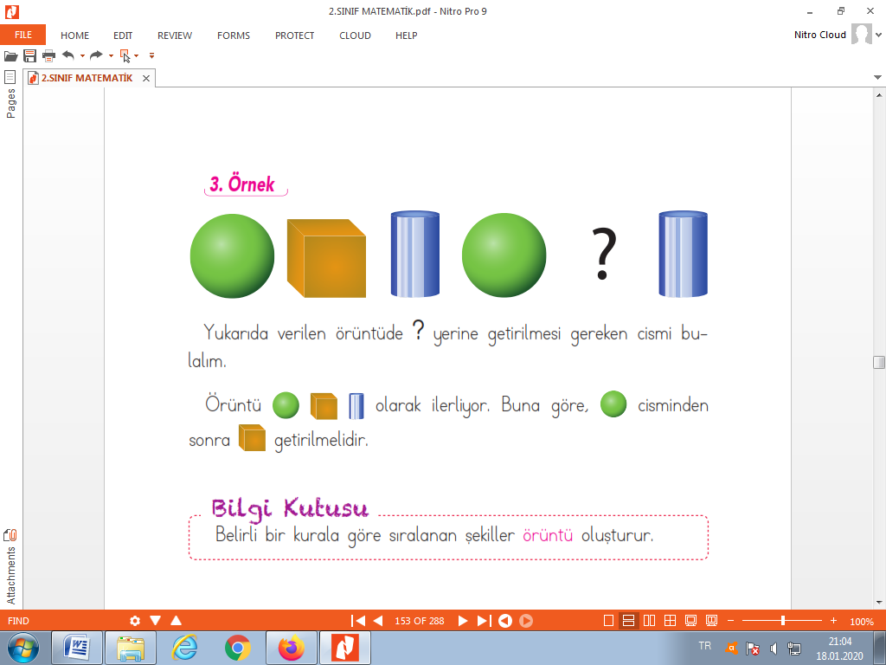
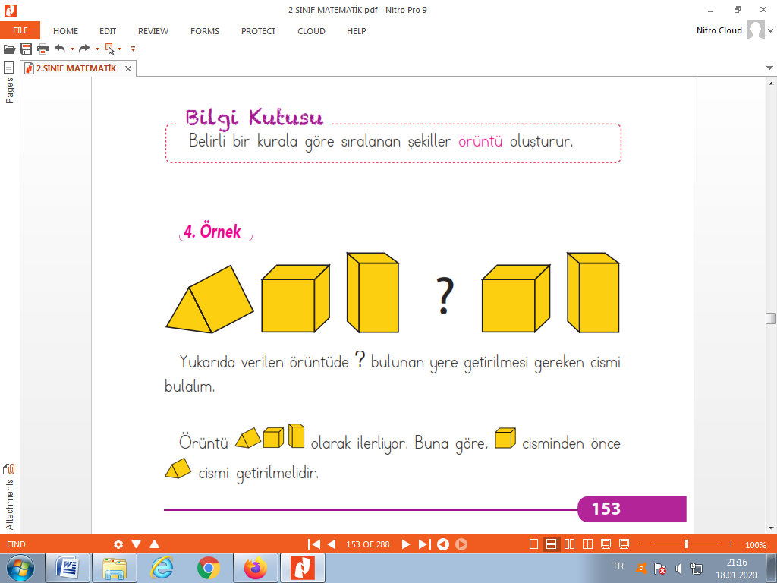
GEOMETRİK ÖRÜNTÜLER
?
?

VERİLMEYEN ŞEKİL:
2-
1-
3-
?

Belirli bir kurala göre sıralanan şekiller ve cisimler örüntü oluşturur. Başka bir deyişle sıralanan şekillere ya da cisimlere örüntü diyebilmek için bir kuralı olmalıdır.
ÖRNEK:

KURAL : 2 küp ,2 küre, 1 silindir şeklinde. Dolayısıyla sıra kürelere geldiğinden “ ? ”
olan yere küre gelmelidir.
ALIŞTIRMALAR
♣ Aşağıdaki örüntülerdeki “ ? ” olan yere gelmesi gereken görseli ve kuralı yazınız.

KURAL:
VERİLMEYEN CİSİM:

KURAL:
VERİLMEYEN ŞEKİL:

KURAL:

